1

Todos possuem o SSID: ‘eduroam’

Padrão: ‘n’ e ‘ac’ (varia conforme o dispositivo)

Canal: 1, 4, 155 [149], 11, 1

Fabricante: Ruckus Wireless

Melhor sinal:

Pior sinal:

2

Pois a rede é a mesma, no caso o SSID exibe o nome da rede, no meu exemplo: ‘eduroam’

3

Redes no canal 6

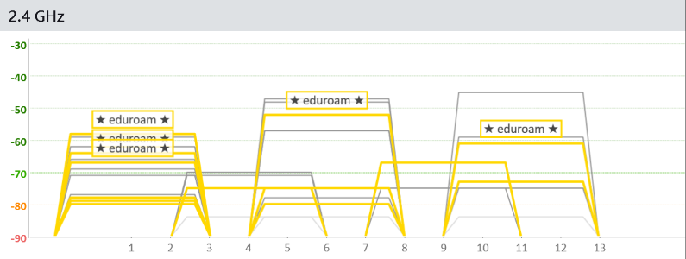

Efeito: interferência de sinal, perda de pacotes.

4



SSID: eduroam

MAC Address: 12:27:22:F9:0E:16 | Sinal: -75 dBm | Padrão: n | Canal: 6

Max Data Rate: 144.4 Mbps

Spatial Streams: 2

Modulação: QPSK 3/4

Velocidade Máxima: 43.3 Mbps

5

Sim

6

Atenuação de sinal, perda de pacotes, velocidade de rede mais lenta.

7

Se aproximar do dispositivo, trocar o aparelho receptor.

8

Boa intensidade de sinal ajuda, mas não garante a melhor largura de banda possível

9

Sim